Załącznik nr 2 do zapytania ofertowego SZP 3820 – 49/23
Dostawa zabudowy meblowej wraz z montażem w ramach zadania pn. ,,Modernizacja pomieszczeń I pietra budynku nr 12 w Samodzielnym Publicznym Psychiatrycznym Zakładzie Opieki Zdrowotnej im. dr. Stanisława Deresza w Choroszczy”.

OPIS PRZEDMIOTU ZAMÓWIENIA

Przedstawione w niniejszym dokumencie zdjęcia, rysunki itp. mają wyłącznie charakter poglądowy mający przybliżyć Wykonawcy wygląd wizualny mebli opisanych przez Zamawiającego. Obowiązującym dla Wykonawcy jest słowny opis parametrów wymaganych przez Zamawiającego.

WYMAGANIA TECHNICZNE MEBLI DO POMIESZCZEŃ BIUROWYCH

RODZAJ WYKOŃCZENIA MEBLI BIUROWYCH:
KORPUSY I WIEŃCE
-Płyta laminowana wykonane w klasie higieny E1 o grubości wym. ca 18mm oklejona obrzeżem ABS o gr.1mm. marki SWISS KRONO
-Płyta laminowana wykonane w klasie higieny E1 o grubości wym. ca 18mm oklejona obrzeżem ABS o gr.1mm. marki SWISS KRONO
Wewnątrz meble muszą posiadać półki z możliwością regulacji wysokości.

  Kolor jednolity marka SWISS KRONO | 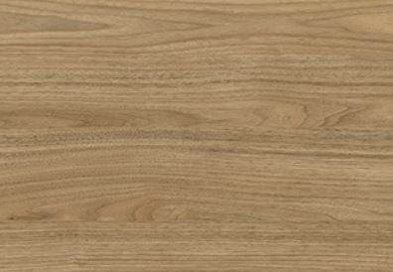  Kolor drewnopodobny marka SWISS KRONO

BLATY BIUREK
– Płyta laminowana wykonane w klasie higieny E1 o grubości 36 mm drewnopodobna oklejona obrzeżem ABS o gr.2mm. W blatach przy każdym stanowisku pracy zamontowana przelotka okrągła plastikowa zamykana do przeprowadzenia przewodów elektrycznych.

OKUCIA
- Zawiasy metalowe puszkowe o średnicy wym.ca 35mm z cichym domykiem, kąt otwarcia minimum 90 stopni, uchwyty rozstaw 128mm kolor do ustalenia, zamki patentowe, prowadnice szuflad wysokość 45mm z miękkim domykiem, plecy HDF o grubości 2mm.
-Zawiasy z cichym domykiem
-Zamek meblowy
-Szuflady prowadnice z miękkim domykiem
-Plecy HDF

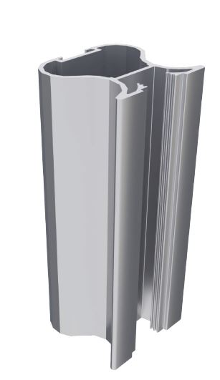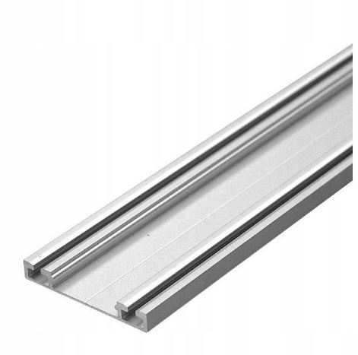

Okucia aluminiowe zamknięte + tor

Zawiasy z cichym domykiem
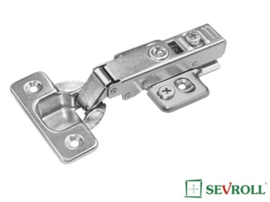
Zamek
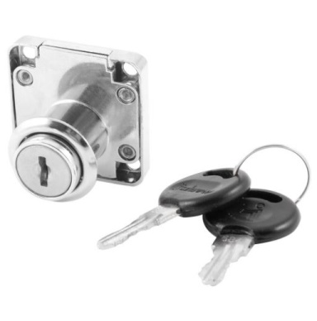
Szuflady prowadnice z miękkim domykiem
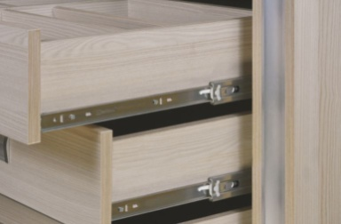
Plecy HDF
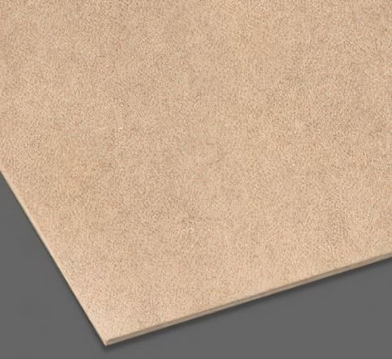

AKCESORIA
- Wieszak na ubrania
- Zlew jednokomorowy wpuszczany bez ociekacza kolor czarny wym.440mm x440mm z otworem na baterie
- Bateria kuchenna kolor czarny
- Mikrofala wolnostojąca
- Lodówka podblatowa 600
- Zmywarka 450
- Uchwyty
WZORY MEBLI DO POMIESZCZEŃ BIUROWYCH
Wzór nr | Asortyment | Wymiary (wys.xszer.xgł.) | Rysunek | Ilość (szt/m²) | Opis przedmiotu zamówienia
1. | Aneks kuchenny  1.Szafki dolne  2.Szafki górne | 1. 900x1900x600  2. 1700x1900x360 | 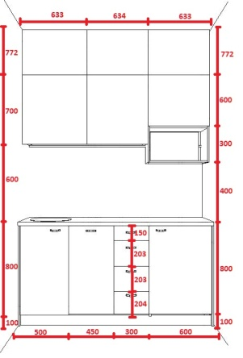 | 1 | - Szafki dolne o wysokości (+/-) 900mm, szerokościach (+/-) „50”, „45”, „35”, „60” i głębokości 600, na nóżkach o wysokości 10cm osłonięte cokołem. Wykonane z płyty laminowanej kolor drewnopodobny o gr.18mm oraz blatu laminowanego o gr.38mm  Zawierające:  - zlewozmywak (jednokomorowy, wykonany z kompozytu granitowego, syfon, wpuszczany w blat, wymiary 44x44, bez ociekacza, komora o wymiarach 385 x 308 x 160, bateria stojąca jednodźwigniowa, wykonana z mosiądzu w kolorze czarnym, ceramiczna głowica),  - zmywarka o wymiarach 44.8x82x55.5 do zabudowy (pojemność 10 kpl., poziom hałasu 45dB, klasa energetyczna „E”, zawierająca technologię Power Clean)  - 4 szuflady (prowadnice kulkowe, pełny wysuw, miękki domyk)  -lodówka (wym.81.8x59,5x54.5, całkowita pojemność komory 130l, poziom hałasu 35dB, klasa energetyczna „F”, system chłodzenia statyczny, 3 półki szklane, 2 półki drzwiowe, dolna niska szuflada na żywność z pokrywą chroniącą)  - uchwyty  - Szafki górne o wysokości całkowitej (+/-)1700mm i szerokości całkowitej (+/-)1900 i głębokości 360. Wykonane z płyty laminowanej kolor drewnopodobny o gr.18mm  Zawierające:  - półki z płyty laminowanej kolor drewnopodobny o gr.18mm  - szafka górna bez frontu zawierająca kuchenkę mikrofalową kolor czarny (wymiary 33.3x45.2x26.2, sterowanie elektroniczne, pojemność 20l, MultiWave System, wolnostojąca, moc 700, o śr. talerza 24.5)  - 6 szafek górnych z frontami i systemem tip-on  - taśma LED o dł. (+/-) 1300, włącznik czujka, profil aluminiowy, typ C, narożny, 4000K
2. | - Szafka stojąca z górną półka i wieszakiem | 500x450x800  800x300 | 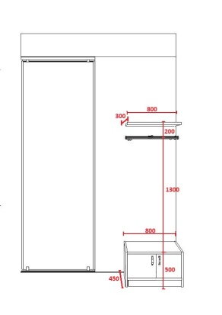 | 1 | Szafka stojąca o wymiarach całkowitych (+/-) 500x450x800 z górną półką o wymiarach  (+/-) 800x300 na cokole. Wykonane z płyty laminowanej kolor drewnopodobny o gr.18mm.  Zawierające:  - półki z płyty laminowanej kolor drewnopodobny o gr.18mm  - uchwyty
3. | Komoda pod drukarkę | 780x800x600 | 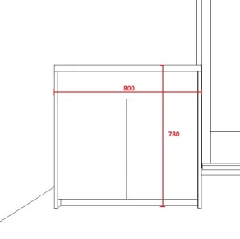 | 1 | Komoda o wymiarach całkowitych (+/-)780x800x600 na cokole. Wykonane z płyty laminowanej kolor drewnopodobny o gr.18mm  Zawierające:  - półki z płyty laminowanej kolor drewnopodobny o gr.18mm  - 1 szuflada (prowadnica kulkowa, pełny wysuw, miękki domyk)  - uchwyty
4. | Biurko podwójne w kształcie „L” z nadstawką górną | 2800x1150x1400 | 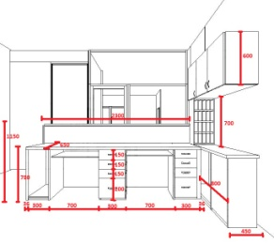 | 1 | Biurko podwójne w kształcie „L” z nadstawką górną o wymiarach całkowitych (+/-) 2800x1150x1400 na cokole. Wykonane z płyty laminowanej kolor drewnopodobny o gr.18mm oraz płyty laminowanej kolor jednolity o gr.18mm  Zawierające:  - półki z płyty laminowanej kolor drewnopodobny o gr.18mm  - 8 szuflady (prowadnice kulkowe, pełny wysuw, miękki domyk)  - 2 szuflady na klawiaturę (prowadnice kulkowe, pełny wysuw, miękki domyk)  - uchwyty
5. | - Szafka wisząca  - Przegrody na dokumenty | 1. 400x620x1500  2. 700x400x250 | 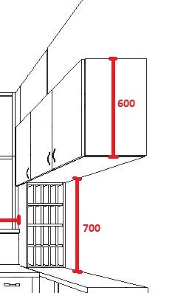 | 1 | - Szafka wisząca o wymiarach całkowitych (+/-) 400x620x1500. Wykonane z płyty laminowanej kolor drewnopodobny o gr.18mm  Zawierające:  - półki z płyty laminowanej kolor drewnopodobny o gr.18mm  - uchwyty  - Przegrody na dokumenty o wymiarach całkowitych (+/-) 700x400x250. Wykonane z płyty laminowanej kolor drewnopodobny o gr.18mm
6. | Drzwi przesuwne + ścianka chowająca drzwi przesuwne | 2700x950 | 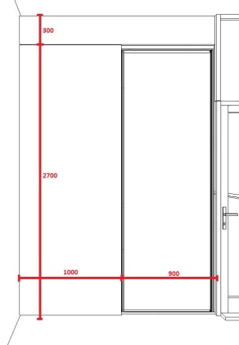 | 1 | Drzwi przesuwne o wymiarach całkowitych (+/-) 2700x950 oraz ścianka chowająca drzwi przesuwne o wymiarach (+/-)2700x950. Wykonane z płyty  laminowanej kolor drewnopodobny o gr.18mm, okucia aluminiowe o profilu zamkniętym, kolor czarny
7. | Belka sufitowa + | 300x1900 | 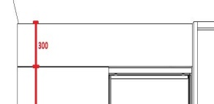 | 1 | Belka sufitowa o wymiarach całkowitych (+/-) 300x1900x150. Wykonane z płyty laminowanej kolor drewnopodobny o gr.18mm.

Pozostałe informacje:

- Nogi i/lub regulatory i/lub stopki wszystkich mebli posiadają elementy zapobiegające zarysowaniom powierzchni.
- Zlewozmywak montowany łącznie z wyposażeniem meblowym musi być kompletny, wyposażony we wszelkie niezbędne elementy potrzebne
do poprawnego montażu i niezawodnego działania. Wykonawca ponosi wszelkie koszty związane z podłączeniem armatury oraz wszystkich elementów dostarczanego wyposażenia do istniejących instalacji.
- Przy montażu końcowym wszystkie meble muszą być wypoziomowane.
- Zaleca się, aby Wykonawca dokonał wizji lokalnej wyposażanego pomieszczenia sprawdzając jego wymiary i wszystkich zamawianych mebli oraz dokona szczegółowych uzgodnień z Zamawiającym w zakresie kolorystyki, wykonania mebli i w razie potrzeby doradzi najlepsze wykonanie oraz wprowadzi konstruktywne poprawki.
- Wizji lokalnej można dokonać od poniedziałku do piątku w godz. 8⁰⁰ - 14⁰⁰ , w siedzibie Zamawiającego po wcześniejszym kontakcie telefonicznym tel. 857191091 wew. 402 z: Urszulą Drężek lub Moniką Tołwińską.

